附件：

答题赢话费活动操作指南

操作步骤如下：
1.扫描下图二维码，关注“江苏消防”：扫描下图二维码即进入出现“江苏消防”网页，点击关注进入；
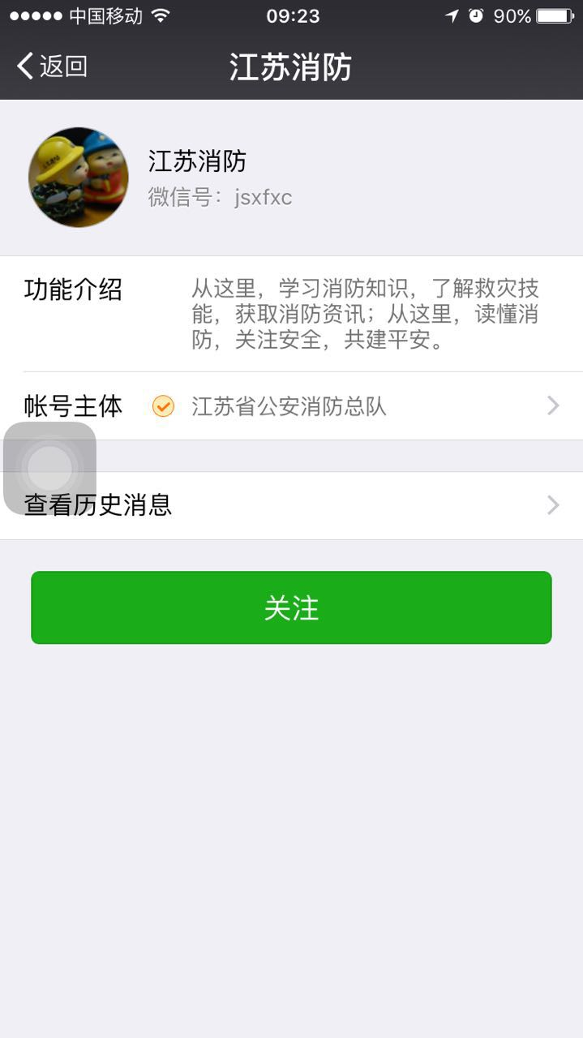

2.手机屏幕下方：进入“江苏消防”→“微服务” →“进军训”；
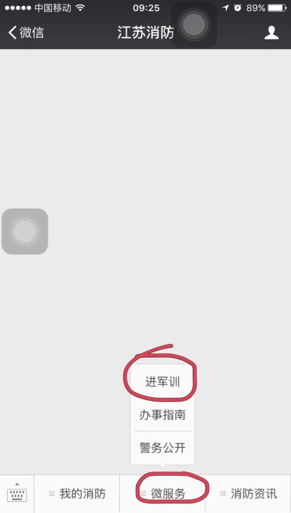

3.然后屏幕右侧中间，点击“答题赢话费”；
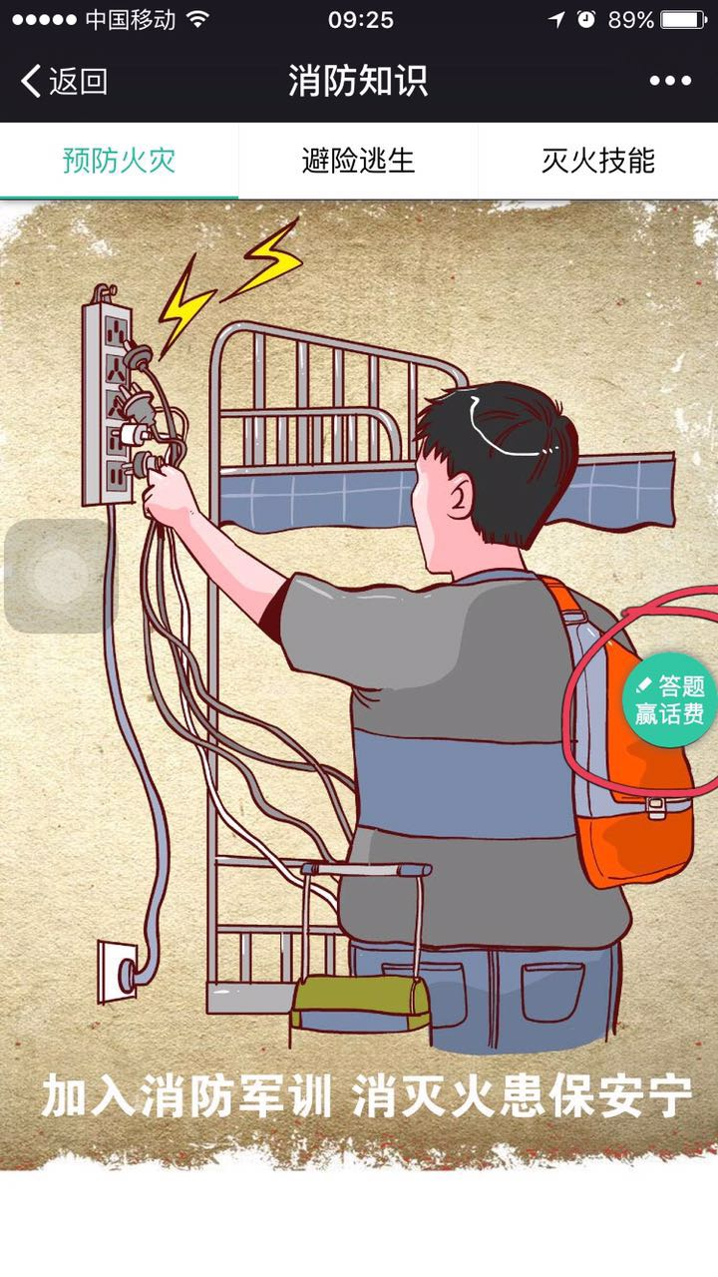

4、点击“参加活动” →选择“徐州”和“江苏建筑职业技术学院” →“开始答题”（非常重要，考核我校新生参与情况）；
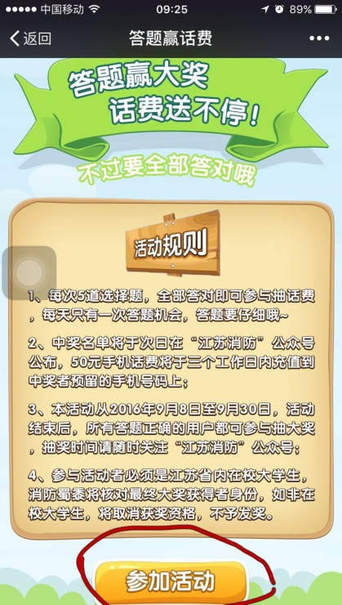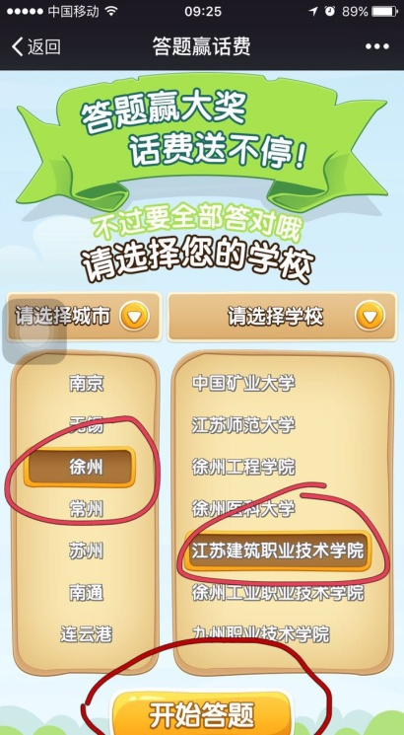
5、五道选择题全部答对后可参加“赢话费抽奖”活动；
6、点击“去抽奖”即可，预祝您好运气获得50元话费。
特别说明：本抽奖活动每天均可参加一次，只有五道选择题，全部回答正确才有抽奖机会。

